GitHub

Es una plataforma de desarrollo colaborativo de software para alojar proyectos utilizando el sistema de control de versiones Git. Este código puede guardarse de forma pública o privada cuando se tiene una cuenta con pago. Una gran ventaja es que nos permite utilizar una gran herramienta para el trabajo en equipo.

Lo primero que debemos hacer es crear una cuenta en <https://github.com/>

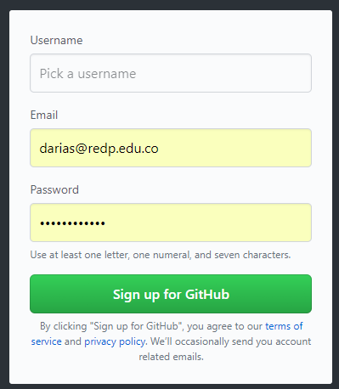

Ingresamos el nombre del usuario, correo electrónico y la contraseña que usaremos para su ingreso. Se hace verificación en el correo electrónico ingresado.

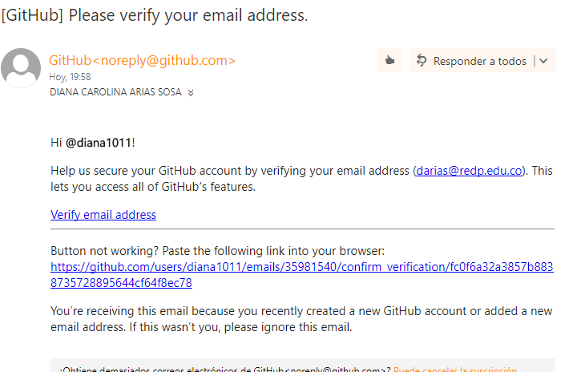

Luego de que se crea la cuenta ingresamos ya con nuestro usuario y clave

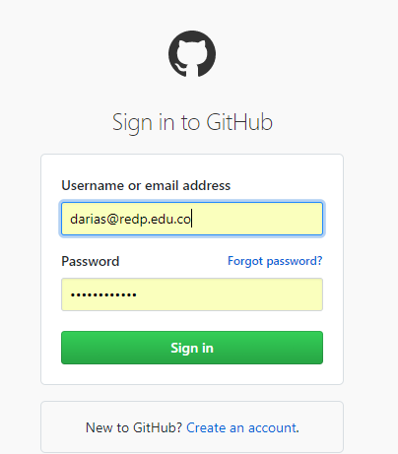

Para crear un nuevo repositorio

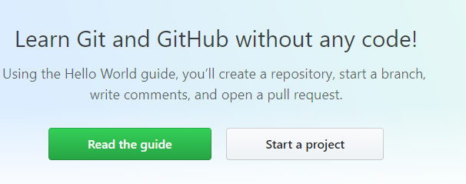

Ingresamos el nombre del repositorio

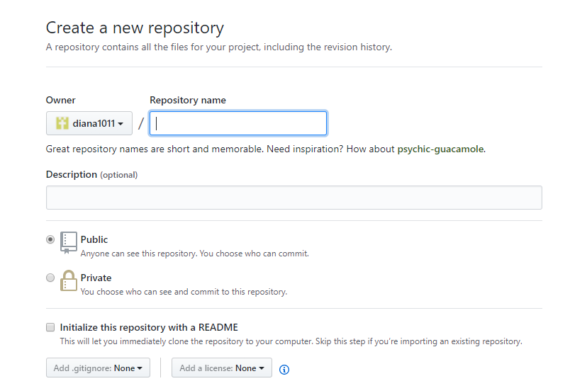

Descargaremos a nuestro escritorio

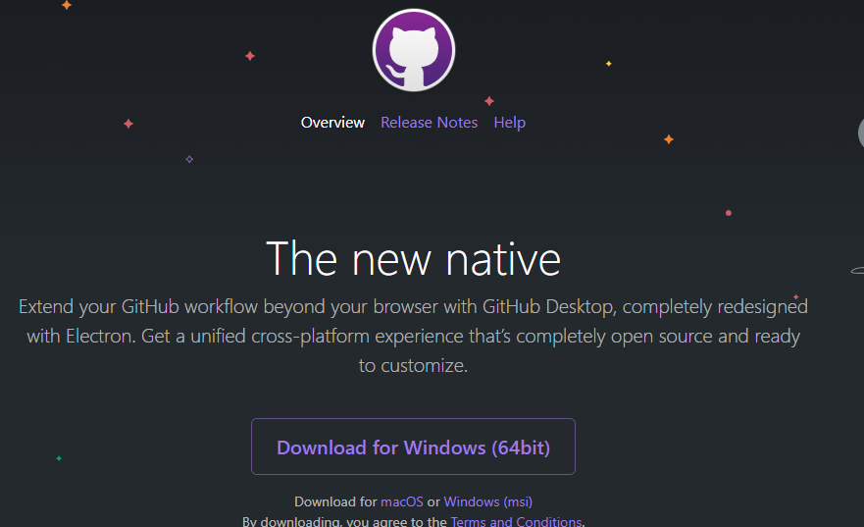

Cuando le damos clip en download inicia la descarga, le damos abrir e inicia la instalación

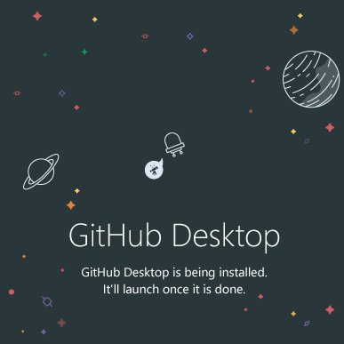

Cuando instala completo nos aparece la siguiente pantalla

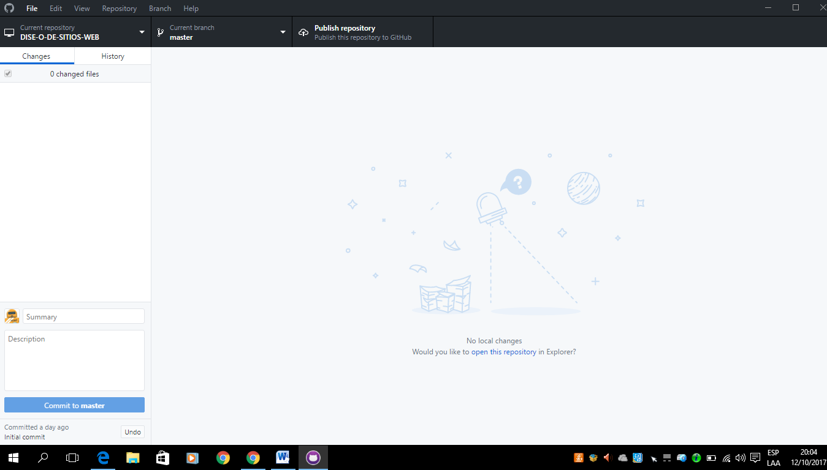

Luego creamos la carpeta donde se graba el repositorio

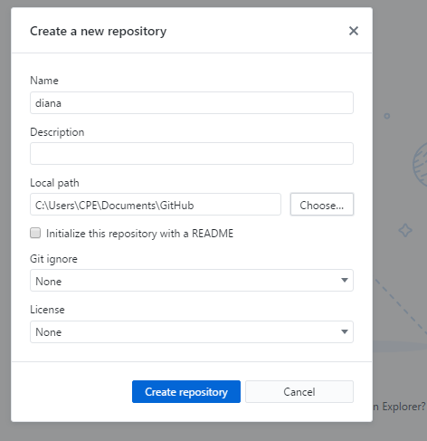

Se verifica los repositorios creados

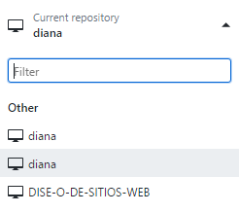

Subiremos un archivo index.html en nuestro repositorio

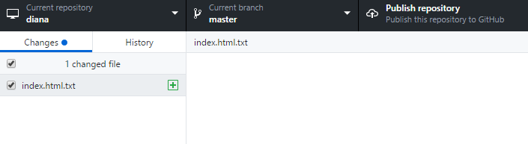

Luego vamos a la plataforma y verificamos los repositorios creados

